VI Congreso virtual de Ciencias Morfológicas.
Sexta Jornada Científica de la Cátedra Santiago Ramón y Cajal.
Ultrasonografía del diámetro de la vaina del nervio óptico en paciente con meningoencefalitis complicada
Autores:
Ariel, Sosa Remón ¹*, Wilfredo, Boch Rodríguez ², Ana Esperanza, Jerez Álvarez ³, Carmen Esther, Remón Chávez ⁴, Gelacio Alexey, González Muñoz ⁵
¹ Doctor en Medicina. Especialista de 1er grado en Medicina Intensiva y Emergencias. Unidad de Cuidados Intensivos Oncológicos, Instituto Nacional de Oncología y Radiobiología. La Habana, Cuba.
² Doctor en Medicina. Especialista de 1er grado en Imagenología, Departamento de Imagenología. Hospital clínico quirúrgico ¨Celia Sánchez Manduley¨. Granma, Cuba.
³ Doctora en Medicina. Especialista de 2do grado en Imagenología, Departamento de Imagenología. Hospital clínico quirúrgico ¨Celia Sánchez Manduley¨. Granma, Cuba.
⁴ Doctora en Medicina. Especialista de 1er grado en Medicina Interna, Servicio de Medicina Interna. Hospital clínico-quirúrgico ¨Celia Sánchez Manduley¨. Granma, Cuba.
⁵ Estudiante de 3er año de Medicina, Universidad de Ciencias Médicas de Granma. Cuba
*autor para correspondencia: e-mail: asosa@infomed.sld.cu
Resumen
Introducción: La ultrasonografía del diámetro de la vaina del nervio óptico es un método no invasivo para monitorizar la presión intracraneal. Se ha utilizado en múltiples patologías neurocríticas incluyendo la infección complicada del sistema nervioso central. Objetivo: presentar un caso de una paciente con meningoencefalitis complicada en la cual se utilizó la ultrasonografía del diámetro de la vaina del nervio óptico como complemento diagnóstico. Presentación del caso: paciente femenina de 47 años. Ingresó en la Unidad de Cuidados Intensivos luego de presentar progresión al estado comatoso secundario a cuadro de meningoencefalitis bacteriana. Al ingreso se constata midriasis bilateral arreactiva, ausencia parcial de reflejos del tallo encefálico y bradicardia. Ante la sospecha clínica de hipertensión intracraneal, se indica ultrasonografía del diámetro de la vaina del nervio óptico en plano axial. Se realizaron 3 mediciones para cada ojo mostrando un valor de 6,3, 6,6 y 6,00 mm en ojo derecho y 6,8; 6,6 y 6,8 mm en el izquierdo (Promedio biocular: 6,5 mm). Con esta medición se complementó el diagnóstico sospechado. Conclusiones: Esta técnica representa un proceder seguro y no invasivo. Su uso completa los datos recogidos en el examen clínico. El punto de corte universalmente aceptado para el diagnóstico es de 5,0 mm o más para un valor de presión intracraneal > 20 mmHg.
Palabras clave: presión intracraneal; ultrasonografía; diámetro de la vaina del nervio óptico; POCUS; infección cerebral; meningo-encefalitis bacteriana
INTRODUCCIÓN
La meningoencefalitis bacteriana aguda (MBA) es una emergencia médica, reconocida como una entidad específica desde la descripción original hecha por Vieusseux en 1805. Su pronóstico fue virtualmente del 100 % fatal. La introducción, por Simon Flexner, de un antisuero meningocócico intratecal en 1913 previno algunas muertes, pero el curso clínico de la enfermedad no cambió dramáticamente hasta el advenimiento de la antibioticoterapia sistémica en 1930. A pesar de la existencia de nuevos y efectivos agentes antimicrobianos, la meningitis bacteriana continúa siendo una importante causa de morbilidad y mortalidad a nivel mundial (llegando a causar hasta 135 000 muertes cada año). ^{1, 2}
El índice de mortalidad es de un 27 % para la MBA de la comunidad, mientras que la nosocomial varía desde un 20 hasta un 25 %. ³
En Cuba, la referencia más antigua de esta entidad se remonta a 1877. Año en el cual se describió la muerte de 148 personas (3,7 % de todas las muertes ocurridas ese año). ² En 2019, la incidencia fue de 0,6; 0,2 y 0,1 casos por cada 100 000 habitantes respectivamente, a etiologías como: estreptococo neumoniae, haemophilus influenzae y neisseria meningitidis (en ese orden). Se reportaron 75 defunciones (sin cuantificar la etiología meningococica) y se situó entre las primeras 35 causas de muerte en ambos sexos. ⁴
El ingreso en la Unidad de Cuidados intensivos (UCI) se debe fundamentalmente a la aparición de complicaciones fatales. La más temida es la hipertensión intracraneal (HIC) la cual se produce como consecuencia del edema cerebral difuso, hidrocefalia (comunicante o no) o efecto de masa de un foco supurativo intracraneal. ¹ Esta complicación conlleva a la muerte debido a herniación del tallo cerebral con cese total o parcial de la circulación cerebral y representa la causa más importante de muerte o de secuelas en los sobrevivientes. ³
Por esta razón es de especial interés el conocimiento fisiopatológico de la HIC y el neuromonitoreo. La monitorización invasiva de la presión intracraneal (PIC) es conocido como el ¨estándar de oro¨ e incluye el drenaje ventricular externo y el sondeo intraparenquimatoso (microtransductores). ⁵ Sin embargo, en el tratamiento de la MBA complicada rara vez se usa. ³ Esto es debido al alto riesgo de complicaciones que presenta, algunas como el sangramiento y la infección ⁵ son las más frecuentes.
El concepto de monitorización no invasiva desarrollado recientemente resulta atractivo debido a que supera algunas limitaciones del método invasivo.
En este ámbito se presenta la ultrasonografía del diámetro de la vaina del nervio óptico (uDVNO) la cual es más ventajosa incluso a otras tecnologías de neuroimágenes como la resonancia magnética nuclear o la tomografía axial computarizada (TAC) de cráneo. En este orden la uDVNO es menos costosa, aplicable a la cabecera del enfermo, tiene buena reproducibilidad y utiliza menor tiempo para la evaluación del enfermo. ⁶
Resulta lo más inocuo para el paciente crítico e ideal para servicios que no cuentan con tecnología neuroinvasiva.
En una reciente revisión sistemática con meta-análisis Robba y colaboradores ⁵ concluyeron que la uDVNO puede ser usada para la cuantificación de la PIC cuando el monitoreo invasivo no está disponible o no tiene indicación.
Si bien la ecografía clínica en el enfermo crítico (POCUS: point of care ultrasound por sus siglas en inglés) atraviesa actualmente una etapa in crescendo en los países en desarrollo de Latinoamérica, como por ejemplo Argentina, Uruguay, Brasil y Cuba, la misma aún se encuentra infrautilizada. Los usos principales son la colocación ecodirigida de accesos venosos centrales y para realizar ecocardiogramas ⁷
En el caso particular de la uDVNO en Cuba, se han obtenido resultados alentadores en pacientes neurocríticos con accidente cerebrovascular (sensibilidad de 100 %, especificidad del 80 %, valor predictivo positivo de 87 % y negativo de 100 %) ⁸ sin embargo, el uso de este proceder no es extensivo en toda la isla.
En base a estas consideraciones, se presenta un caso donde el proceder ultrasonográfico resultó eficaz para corroborar la sospecha diagnóstica e implicó ser una técnica novedosa en una UCI con recursos limitados.
PRESENTACIÓN DEL CASO
Paciente femenina de 47 años de edad, antecedentes de salud.
Ingresó en la UCI luego de presentar progresión al estado de coma profundo. Secundario a cuadro de MBA de la comunidad.
Fue diagnosticada por las manifestaciones clínicas presentadas y los resultados del laboratorio del líquido cefalorraquídeo realizado en el Policlínico de su área de salud.
Al examen neurológico al ingreso se constata midriasis bilateral arreactiva, ausencia de algunos reflejos del tallo encefálico (fotomotor, oculocefalogiro y corneal) y bradicardia (53-56 lpm).
Escala de coma de Glasgow modificada: mejor respuesta ocular 1 punto, mejor respuesta verbal: 1 punto y mejor respuesta motora: 1 punto; total: 3/15 puntos.
No se realizó TAC debido a que no estaba disponible en el hospital y a la contraindicación de traslado de la paciente por su condición clínica.
Intubada, bajo ventilación mecánica artificial (VMA) invasiva. Sin sedo-relajación, sincrónica a la VMA
Ante la sospecha de HIC, se indica uDVNO.
Descripción de la Técnica
El estudio se realizó en equipo de ultrasonido marca Philips Clear Vue -550® de tiempo real. En modo B y a escala de grises. Se usó un transductor lineal L 12-4 de 7,3 MHz.
La técnica de medición se realizó por un solo médico especialista en Imagenología entrenado en el proceder y observado por 2 de los autores de este texto. Se siguieron las directrices definidas García-Molina J. ⁹
Paciente en decúbito supino, cabecera de la cama en 30°. Se aplicó abundante gel ecográfico al transductor.
Se posicionó el transductor suavemente en la porción temporal del parpado superior, con orientación perpendicular al eje vertical y una angulación en torno a 30°, en el plano axial (Anexo Figura 1).
Se identificó el disco óptico como una banda hiperecogénica y el DVNO proyectado posterior en relación a disco óptico, como una estructura hipoecogénica rodeada de una delgada banda hiperecogénica conformada por su cobertura meníngea. Se realizaron 3 mediciones para cada ojo mostrando un valor de 6,3, 6,6 y 6,00 mm en ojo derecho y 6,8; 6,6 y 6,8 mm en el izquierdo [la última medición representado en: Anexo Figura 2] (Promedio biocular: 6,5 mm).
Con esta medición se complementó el diagnóstico sospechado.
A pesar de las medidas de reanimación ventilatorias y hemodinámicas, no se logró la supervivencia de la paciente la cual progresó a la falla multiorgánica horas más tarde. No se logró el seguimiento ultrasonográfico de la paciente debido al fallecimiento en las horas siguientes al diagnóstico del evento.
DISCUSIÓN
La ultrasonografía realizada por médicos especialistas no radiólogos lentamente se ha posicionado como una herramienta económica, efectiva, segura, no invasiva y rápida, que facilita el ejercicio profesional. El uso cotidiano mejora la seguridad, la oportunidad y potencialmente los resultados en diferentes escenarios clínicos. ¹⁰
Resulta esta experiencia una técnica relativamente fácil de aprender. Así por ejemplo Tayal VS y colaboradores ¹¹ expresan que la curva de aprendizaje para ecografistas experimentados puede incluir hasta 10 casos con 3 resultados anormales. Mientras que para novatos basta con al menos 25 casos.
Independientemente de las potenciales bondades que aporta el proceder en el ámbito de la atención al paciente grave, en Cuba no figura como una habilidad a desarrollar durante la formación de la especialidad en Medicina Intensiva y Emergencias. Sirva este ejemplo para contribuir a su inclusión en el programa de residencia.
El estándar de medición requiere trazar una línea vertical que se inicia en la unión del nervio óptico con el globo ocular; esta línea es simplemente una referencia y debe medir 3 mm. Una vez localizados estos 3 mm se traza una línea horizontal de borde aborde del nervio óptico; esta segunda línea es la que mide el valor en milímetros del nervio óptico. ¹⁰ (Anexo Figura 3)
A pesar de que algunos investigadores consideran que la realización de la técnica debe hacerse tanto en plano coronal como axial, en este caso se decidió realizar en plano axial. Esto es debido a que no se han realizado estudios para determinar el mejor plano para proyectar la imagen en el centro de trabajo de los autores de la presente comunicación. Además, se tomó en consideración los resultados presentados por Agrawal A y colaboradores ¹² los cuales encontraron mayor sensibilidad y especificidad en el plano axial (AROC: 0,89 - 0,96) que en el coronal.
El umbral del DVNO utilizado para determinar el aumento de la PIC por encima de 20 mmHg es diverso y no existe un consenso definido entre investigadores. La mayoría de los autores asume la postura de un valor mayor a 5 mm como positivo. ¹³
Independientemente a esta afirmación, algunos investigadores consultados han definido puntos de corte diferentes. ^{5, 9}
Los autores de esta comunicación consideran que algunos factores como la heterogeneidad de estudios, los diferentes escenarios clínicos usados así como las disímiles entidades neurológicas en los que se ha medido justifican que exista esta diversidad.
En el síndrome neuroinfeccioso, el uso de la uDVNO ha sido motivo de estudio en enfermedades como la meningitis tuberculosa (Donovan J et al ¹⁴) o el paludismo cerebral (Malerba P et al ¹⁵) con resultados alentadores. Sin embargo varios estudiosos reseñan la escaza o no existencia de artículos publicados sobre su uso en la MBA. ^{6, 16}
La búsqueda por parte de los autores de esta comunicación para contrastar la información expuesta se asoció a los comentarios antes planteados.
Independientemente a esta afirmación, se concluye que la uDVNO representa un proceder seguro y no invasivo. Su uso completa los datos recogidos en el examen clínico.
En el presente caso valió para reforzar la sospecha clínica planteada.
El punto de corte universalmente aceptado para el diagnóstico es de 5,0 mm o más para un valor de presión intracraneal > 20 mmHg.
Se considera que nuevas investigaciones deben ser desarrolladas a fin de demostrar la utilidad de la uDVNO en la MBA.
Conflicto de Interés: Los autores declaran la no existencia de conflictos de interés
Referencias bibliográficas
- Domínguez-Perera MA. Infecciones del sistema nervioso central. En: Caballero-López A, Domínguez-Perera MA, Pardo-Núñez AB, Abdo-Cuza AA autores. Terapia intensiva. Tomo VI: Urgencias neurológicas. La Habana: Editorial Ciencias Médicas, 2020. p 130 – 162. Disponible en: http://www.bvscuba.sld.cu/libro/terapia-intensiva-tomo-6-urgencias-neurologicas/
- Batlle-Almodóvar MC, Dickinson-Meneses FO. Historia de la meningitis bacteriana en Cuba: siglo XIX al XXI. Rev haban cienc méd [Internet]. 2019 [consultado 16/4/2021];18(4):579-592. Disponible en: http://www.revhabanera.sld.cu/index.php/rhab/article/view/2972
- Grände PO, Myhre EB, Nordström CH, Schliamser S. Treatment of intracranial hypertension and aspects on lumbar dural puncture in severe bacterial meningitis. Acta Anaesthesiol Scand [internet]. 2002 [consultado 16/4/2021];46(1):264–270. Disponible en: doi: 10.1034/j.1399-6576.2002.460307.x
- Ministerio de Salud Pública. Anuario Estadístico de Salud 2020 [Internet]. La Habana: Dirección Nacional de Estadísticas; 2020 [consultado 16/4/2021]. Disponible en: http://bvscuba.sld.cu/anuario-estadistico-de-cuba/
- Robba C, Santori G, Czosnyka M, Corradi F, Bragazzi N, Padayachy L et al. Optic nerve sheath diameter measured sonographically as non‑invasive estimator of intracranial pressure: a systematic review and meta‑analysis. Intensive Care Med [internet]. 2018 [consultado 16/4/2021];44(8):1284-1294. Disponible en: doi: 10.1007 / s00134-018-5305-7.
- Lochner P, Czosnyka M, Naldi A, Lyros E, Pelosi P, Mathur S et al. Optic nerve sheath diameter: present and future perspectives for neurologists and critical care physicians. Neurol Sci [internet]. 2019 [consultado 16/4/2021];40(12):2447-2457 Disponible en: https://doi.org/10.1007/s10072-019-04015-x
- Abdo-Cuza A, Blanco P. Point-of-care ultrasound in critically ill patients in developing countries of Latin America. Medwave [internet]. 2019 [consultado 25/3/2022];19(9):e7709 Disponible en: Doi 10.5867/medwave.2019.09.7709
- Díaz-Águila HR, Cabrera-Domínguez A. Informe preliminar sobre el empleo de la ecografía de la vaina del nervio óptico para el diagnóstico de hipertensión intracraneana en pacientes con enfermedad cerebrovascular. Univ Méd Pinareña [Internet]. 2021;17(2):e678. Disponible en: http://www.revgaleno.sld.cu/index.php/ump/article/view/678
- García-Molina J. Utilidad diagnóstica de la ecografía de vaina de nervio óptico (EVNO), como método no invasivo para la detección de hipertension intracraneal. Estudio prospectivo de 95 mediciones comparado con monitoreo invasivo en Chile. Rev Chil Neurocirugía [internet]. 2019 [consultado 16/4/2021];45:38-44. Disponible en: https://doi.org/10.36593/rev.chil.neurocir.v45i1.9
- Ochoa-Péreza L, Cardozo-Ocampo A. Aplicaciones de la ultrasonografía en el sistema nervioso central para neuroanestesia y cuidado neurocrítico. rev colomb anestesiol [internet]. 2015 [consultado 16/4/2021];43(4):314–320. Disponible en: http://dx.doi.org/10.1016/j.rca.2015.03.009
- Tayal VS, Neulander M, Norton HJ, Foster T, Saunders T, Blaivas M. Emergency department sonographic measurement of optic nerve sheath diameter to detect findings of increased intracranial pressure in adult head injury patients. Ann Emerg Med [internet]. 2007 [consultado 16/4/2021];49(4):508-514. Disponible en: doi:10.1016/j.annemergmed.2006.06.040
- Agrawal A, Cheng R, Tang J, Madhok DY. Comparison of two techniques to measure optic nerve sheath diameter in patients at risk for increased intracranial pressure. Crit Care Med [internet]. 2019 [consultado 16/4/2021];47(6):e495–e501. Disponible en: doi:10.1097/CCM.0000000000003742
- Sosa-Remón A, Jeréz-Alvarez AE, Remón-Chávez CE. Ultrasonografía del diámetro de la vaina del nervio óptico en el monitoreo de la presión intracraneal. Rev Cuba Anestesiolo Reanimac [Internet]. 2021;20(3):e710. Disponible en: http://revanestesia.sld.cu/index.php/anestRean/article/view/710
- Donovan J, Oanh PKN, Dobbs N, Phu NH, Nghia HDT, Summers D, et al. Optic nerve sheath ultrasound for the detection and monitoring of raised intracranial pressure in tuberculous meningitis. Clin Infect Dis [internet]. 2020 [consultado 16/4/2021];ciaa1823. Disponible en: doi: 10.1093/cid/ciaa1823.
- Malerba P, Kaminstein D, Brunetti E, Manciulli T. Is there a role for bedside ultrasound in malaria? A survey of the literatura. J Ultrasound [internet]. 2020 [consultado 16/4/2021];23(1):13–21. Disponible en: https://doi.org/10.1007/s40477-019-00371-8
- Stead GA, Cresswell FV, Jjunju S, Oanh PKN, Thwaites GE, Donovan J. The role of optic nerve sheath diameter ultrasound in brain infection. eNeurological Sci [internet]. 2021 [consultado 16/4/2021];23:100330. Disponible en: doi: 10.1016/j.ensci.2021.100330

Anexos
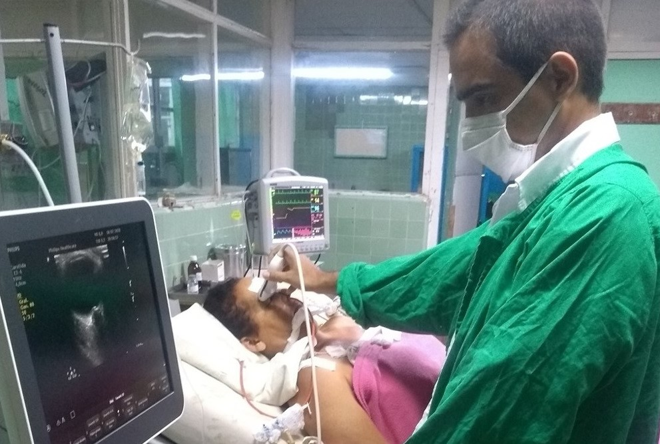
Fig. 1 Panorámica general de la técnica. Proyección en plano axial. Fuente: autores
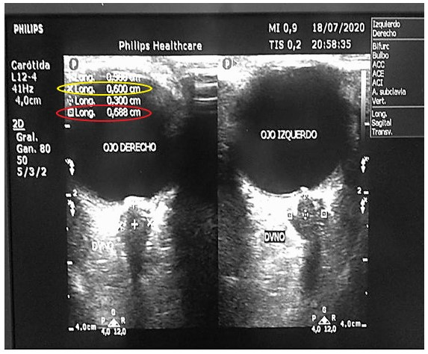
Fig. 2 Vista de la uDVNO. Medición a 3mm del disco óptico. Fuente: autores
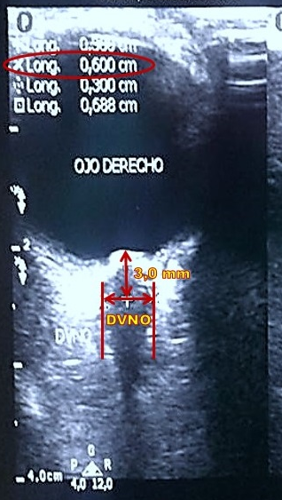
Fig. 3 Diagrama de la anatomía ultrasonográfica del DVNO. Ojo derecho de la paciente. Fuente: autores

